ETUDE BOUVET GUYONNET HARDY
Mandataires Judiciaires Associés
"L'Axiome"
44 rue Charles Montreuil
73000 CHAMBÉRY

Objet : Offre de reprise d’un fonds de commerce

Maître,

Par jugement en date du 08/04/2025, le Tribunal de Commerce de CHAMBÉRY a ouvert une procédure de liquidation judiciaire pour SNC SA VOIE NORMANDE et vous a désigné en qualité de Liquidateur.

En cette qualité, je vous prie de bien vouloir trouver ci-après une offre de reprise pour cette entreprise :

J’ai noté que la présente offre ne peut être ni modifiée, sauf dans un sens plus favorable conformément aux objectifs visés à l’article L. 642-1 du Code de commerce, ni retirée.

1 – PRESENTATION DU CANDIDAT A LA REPRISE

1.1 Activité exercée à titre individuel :
Nom et Prénoms :
Date et lieu de naissance :
Activité exercée :
N° SIREN :
Date de démarrage de l’activité :

Autres précisions :

1.2 Activité exercée en société :
Dénomination sociale :
Forme juridique :
Capital social :
Siège social :
Gérant(s) :

1.3 Qualité de tiers :

Article L. 642-3 du Code de Commerce :

Ni le débiteur, au titre de l'un quelconque de ses patrimoines, ni les dirigeants de droit ou de fait de la personne morale en liquidation judiciaire, ni les parents ou alliés jusqu'au deuxième degré inclusivement de ces dirigeants ou du débiteur personne physique, ni les personnes ayant ou ayant eu la qualité de contrôleur au cours de la procédure ne sont admis, directement ou par personne interposée, à présenter une offre. De même, il est fait interdiction à ces personnes d'acquérir, dans les cinq années suivant la cession, tout ou partie des biens compris dans cette cession, directement ou indirectement, ainsi que d'acquérir des parts ou titres de capital de toute société ayant dans son patrimoine, directement ou indirectement, tout ou partie de ces biens, ainsi que des valeurs mobilières donnant accès, dans le même délai, au capital de cette société.
Toutefois, lorsqu'il s'agit d'une exploitation agricole, le tribunal peut déroger à ces interdictions et autoriser la cession à l'une des personnes visées au premier alinéa, à l'exception des contrôleurs et du débiteur au titre de l'un quelconque de ses patrimoines. Dans les autres cas et sous réserve des mêmes exceptions, le tribunal, sur requête du ministère public, peut autoriser la cession à l'une des personnes visées au premier alinéa par un jugement spécialement motivé, après avoir demandé l'avis des contrôleurs.
Tout acte passé en violation du présent article est annulé à la demande de tout intéressé ou du ministère public, présentée dans un délai de trois ans à compter de la conclusion de l'acte. Lorsque l'acte est soumis à publicité, le délai court à compter de celle-ci.

Le(s) soussigné(s), ainsi que les associés ou les dirigeants de la société qui pourraient se substituer, attestent avoir pris connaissance des dispositions de l’article L. 642-3 du Code de Commerce, et avoir la qualité de tiers.

2 – OBJET DE LA REPRISE ET PRIX PROPOSE:

Le candidat propose de reprendre les éléments d’actifs suivants :

 | Désignation | Prix proposé
2.1. Eléments incorporels  (cocher les éléments retenus) | □ Droit au bail  □ licence ou licence IV  □ clientèle  □ Enseigne  □ Autre :……………………..
2.2. Eléments corporels  (cocher les éléments retenus) | □ matériel d’exploitation  (selon inventaire du Commissaire-priseur)  □ véhicule  □ autre : …………………….
2.3. Stocks

2.3. Actifs exclus
(actif dont la reprise n’est pas souhaitée dans le cadre de la présente cession)

3 - MODALITES ET GARANTIE DE PAIEMENT

3 . 1 -- Modalités de paiement

Le repreneur propose de régler le prix de cession, soit la somme de :

……………………€uros
(somme en toutes lettres)...............................................................................................
Ventilation du prix de cession :
Part des éléments incorporels : ……………..€
Part des éléments corporels :………………..€

Selon les modalités suivantes :

□ FONDS PROPRES

□ FINANCEMENT BANCAIRE

Si vous avez recours à un emprunt :

Montant emprunté :
Durée :
Taux effectif global :

Cout du financement global de l’opération : ………………………………………......

3.2 Garantie de paiement

Pour garantir ce paiement, le repreneur s’engage à remettre son offre accompagnée de

□ Chèque de banque
□ Virement bancaire

Au profit de la SELARL B.G.H à l’aide du RIB ci-joint :

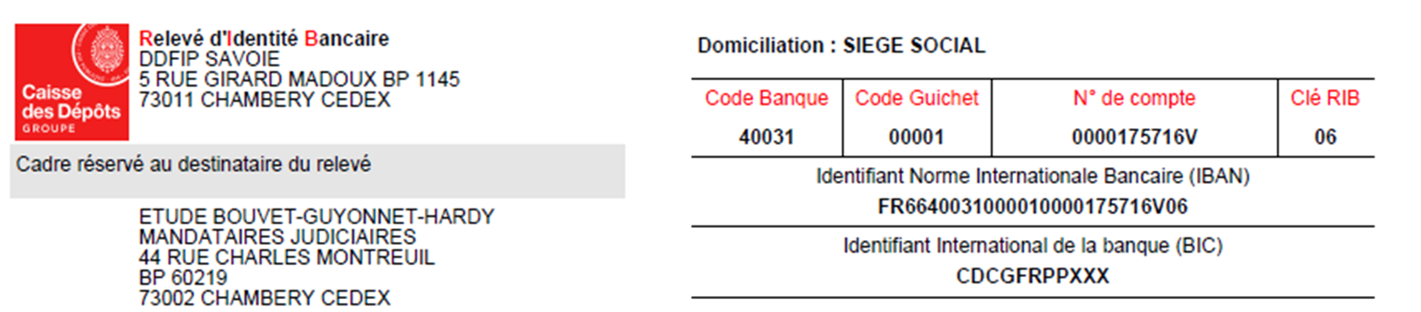

□ Attestation d’accord de financement bancaire

□ Attestation bancaire de fonds propres

4 - PREVISIONS D’ACTIVITES ET DE FINANCEMENT

Joindre un prévisionnel d’activité

5 - PREVISIONS DE CESSIONS D’ACTIFS AU COURS DES DEUX ANNEES SUIVANT LA CESSION (à compléter si vous envisagez de revendre une partie des actifs achetés)

6 - DUREE DES ENGAGEMENTS PRIS (à compléter s’il y a lieu)

7 – DISPOSITIONS DIVERSES

7 . 1. - Date d’entrée en jouissance souhaitée :

7 . 2 - Eventuels Impôts et taxes à proratiser :

7. 3 - Nom du rédacteur de l’acte souhaité (ce peut être votre conseil habituel Notaire ou Avocat) :

Fait à ………………………

Le ………………………

Nom, Prénom Signature

Pièces produites en annexe :

- CV
- Attestation de financement
- Prévisionnel d’activité
- ...

